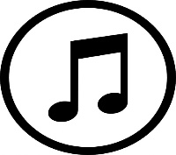  
Asignatura: Música

Profesor: Felipe Beltrán

|  |  |  |  |
| --- | --- | --- | --- |
| **GUÍA 9 :”PERÍODOS DE LA MÚSICA CLÁSICA”** | | | |
| **Nombre:** | **Curso: IV Medio** | | **Fecha:** |
| **Objetivos:** | | **Habilidades:** | |
| OA 5: Argumentar juicios estéticos de obras musicales de diferentes estilos, considerando criterios estéticos, propósitos expresivos y aspectos contextuales.  OA 6: (lenguaje) Producir textos (orales, escritos o audiovisuales) coherentes y cohesionados, para comunicar sus análisis e interpretaciones de textos, desarrollar posturas sobre temas, explorar creativamente con el lenguaje. | | - desarrollo del pensamiento crítico  - desarrollo de la comunicación | |
| **Instrucciones:** Lee con atención el texto, escucha los audios a conciencia, en relación a lo que se plantea en cada uno de ellos. | | | |
| **Fecha de entrega: 3 de Julio** | | | |

La música clásica, (también llamada docta o académica) es aquella tradición musical que viene de los países europeos, en el contexto de la cultura occidental.

Generalidades

• Toma elementos teóricos de la cultura grecolatina

• Sus músicos trabajan bajo la “protección”, de la aristocracia, la iglesia y la burguesía.

• En esta tradición se desarrolla la notación musical, que sirve como sustento teórico, práctico y de conservación de la música a través del tiempo (de ahí el nombre de “conservatorios”)

• Rescata elementos de la música popular de las épocas en que se desenvuelve (folclor musical europeo).

**El Barroco**

El período barroco se sitúa entre los siglos XVII y XVIII, y el nombre se desprende de una concepción cultural global de la época que implica, arquitectura y pintura, por ejemplo. Vamos a escuchar algunas de sus obras y compositores más representativos:

J.S. Bach.

Johan Sebastian Bach, es el compositor más destacado de una familia o dinastía de músicos alemanes. Bach no es solo considerado uno de los compositores más importantes del barroco, sino uno de los más grandes compositores de los todos los tiempos. Te dejo a continuación, algunas de sus obras más famosas:

1. Tocata y fuga en Re menor

<https://www.youtube.com/watch?v=Nnuq9PXbywA>

Esta obra compuesta para órgano es de muy difícil ejecución. El órgano es un instrumento de teclado que funciona con aire (aerófono), y se toca con ambas manos (igual que el piano), pero además, incluye un teclado que se toca con los pies, que hace las notas más graves.

2. Aria (segundo movimiento de la suite n°3 orquestal en Re mayor)

<https://www.youtube.com/watch?v=pzlw6fUux4o>

Una suite es un conjunto de composiciones que se interpretan como un conjunto, y están en la misma tonalidad. “Movimiento” se le llama a cada una de las partes o composiciones, esta palabra se usa también para referirse a las partes de una sinfonía.

3. Badinerie

<https://www.youtube.com/watch?v=Kl6R4Ui9blc>

Badinerie, es el séptimo movimiento de la suite orquestal n°2, donde la flauta traversa ejecuta la melodía principal. En el video también puedes observar otro instrumento típico del barroco llamado clavecín. Es un instrumento de teclado anterior al piano, y cumple la función de marcar los acordes de acompañamiento, esto en el barroco se llama *bajo continuo*, y es algo parecido (simplificando) a lo que ves en un cancionero donde aparecen los acordes para guitarra o ukelele de una canción. El *bajo continuo*, (o simplemente, *continuo*), también podía ser ejecutado por el órgano, o el laúd (un instrumento de cuerda pulsada, “como una guitarra” que se observa en el video anterior del *Aria).*

**Texturas en el barroco**

Polifonía: En el caso de “Tocata y fuga” se aprecia una forma de composición llamada fuga, (típica del barroco) que consiste en melodías superpuestas que se imitan entre sí.

Homofonía: En el caso de “Badinerie”, se aprecia una melodía principal hecha por la flauta, y un bloque de acompañamiento dado por la orquesta de cuerdas y el bajo continuo (clavecín).

*Ambas texturas coexisten en este período.

Instrumentos barrocos mencionados:

**Laúd** (familia de instrumentos de cuerda, incluye al theorbo, archilaúd en el barroco)

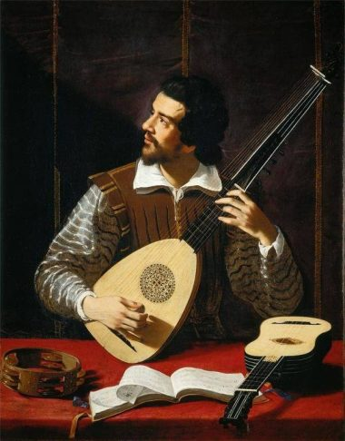

**Clavecín. (Instrumento de teclado de cuerda pulsada).**

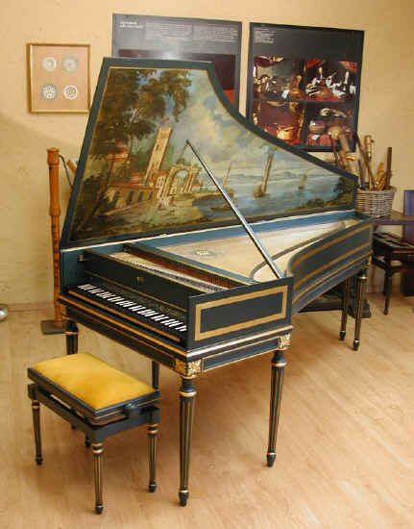

**Órgano (instrumento de teclado aerófono)**

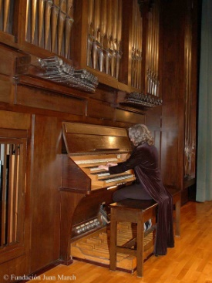

**Cuestionario.**

1. Menciona dos instrumentos musicales de teclado utilizados en el período barroco.

2. ¿Qué es un *movimiento*?

3. ¿Qué es una *suite*?

4. ¿Qué función cumple el bajo continuo?

5. Nombra tres instrumentos musicales que se utilicen para hacer el *continuo* en el período barroco.

6. ¿Cuáles son las texturas predominantes en este período?

7. Escoge una de las tres obras, y redacta una breve crítica musical de ella.

*Recuerda que si tienes dudas o consultas, este es mi correo*:

fbeltran@sanbenildo.cl